 | PBD
Nome: | Turma:
Professora: Juliana | Data: 05/06/2020
Sequência

1) O que é uma Sequência?
Uma sequência é um objeto de banco de dados criado pelo usuário que pode ser compartilhado por vários usuários para gerar números inteiros exclusivos.
Normalmente as sequências são usadas para criar um valor de chave primária, que deve ser exclusivo para cada linha. A sequência é gerada e incrementada (ou diminuída) por uma rotina Oracle interna. Esse objeto pode economizar tempo, pois é capaz de reduzir o volume de códigos de aplicação necessário para criar uma rotina de geração de sequências.
Os números de sequência são armazenados e gerados de modo independente das tabelas.

2) Sintaxe da Instrução Create Sequence
CREATE SEQUENCE sequência
[INCREMENT BY n]
[START WITH n]
[{MAXVALUE n | NOMAXVALUE}]
[{MINVALUE n | NOMINVALUE}]
[{CYCLE | NOCYCLE}];
Na sintaxe:
Sequência | é o nome do gerador da sequência
INCREMENT BY n | Especifica o intervalo entre números de sequência, onde n é um número inteiro. (Se essa cláusula for omitida, a sequência será incrementada em 1.)
START WITH n | Especifica o primeiro número de sequência a ser gerado. (Se essa cláusula for omitida, a sequência será iniciada por 1).
MAXVALUE n | Especifica o valor máximo que a sequência pode gerar.
NOMAXVALUE | Especifica um valor máximo de 10^27 para uma sequência crescente e 1 para uma sequência decrescente. (Esta é a opção default).
MINVALUE n | Específica o valor mínimo que a sequência pode gerar.
NOMINVALUE | Especifica um valor mínimo de 1 para uma sequência crescente e (10^26) para uma seqüência decrescente. (Esta é a opção default.)
CYCLE | NOCYCLE | Especifica se a seqüência continuará a gerar valores após alcançar seu valor máximo ou mínimo. (NOCYCLE é a opção default.)

3) Criando uma Sequência
Crie uma sequência denominada dep_id_seq, para ser utilizada na chave primária da tabela departamento.
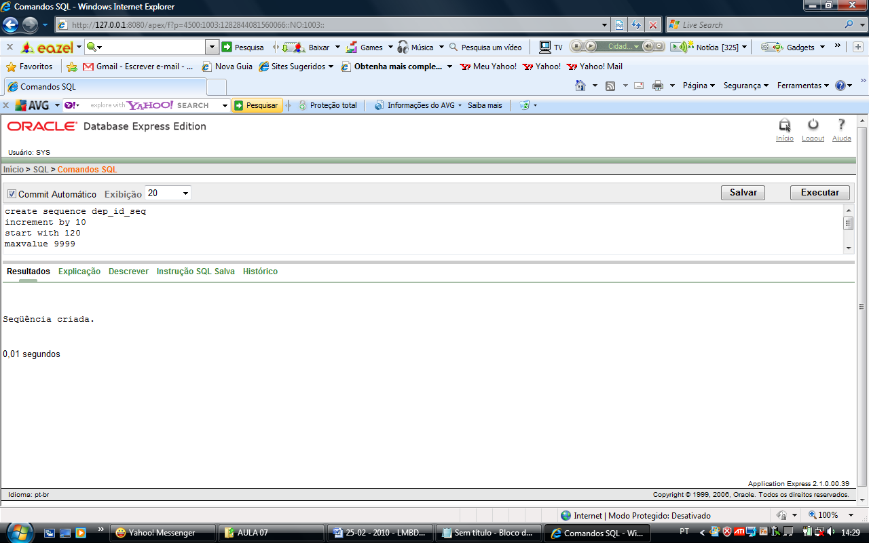

4) Confirmando Sequências
Verificando seus valores de sequência na tabela de dicionário de dados user_sequences.
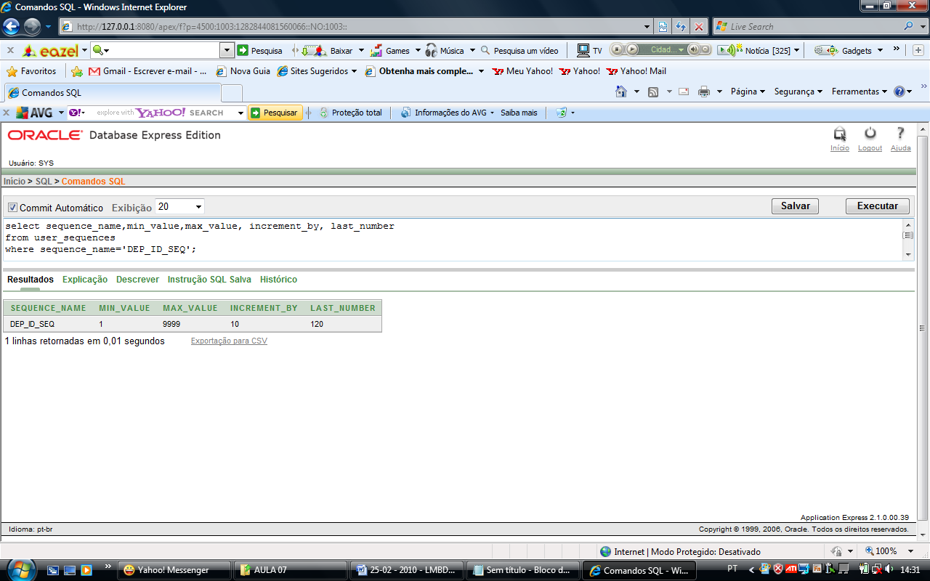

5) Pseudocolunas NEXTVAL E CURRVAL
NEXTVAL – retorna o próximo valor de sequência disponível.
CURRVAL – obtém o valor de sequência atual.

6) Usando uma Sequência
Obs: para inserir linhas, crie primeiro a tabela departamento.
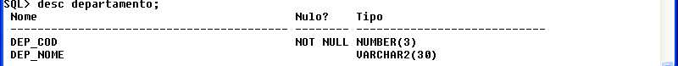

a) Execute os comandos a seguir:
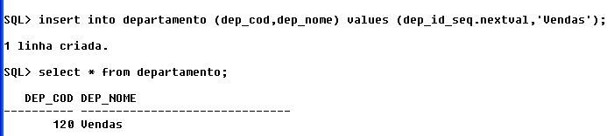

b) Insira o Departamento Recursos Humanos, usando como dep_cod a sequência dep_id_seq.
________________________________________________________________________________________________________________________________________________________________________________________________________________________________________________

c) Liste a tabela departamento. Explique o que aconteceu.
________________________________________________________________________________________________________________________________________________________________________________________________________________________________________________d) Execute o comando: select dep_id_seq.currval from dual. Explique o que ele faz.
________________________________________________________________________________________________________________________________________________________________________________________________________________________________________________

7) Alterando uma Sequência
Execute o comando abaixo:
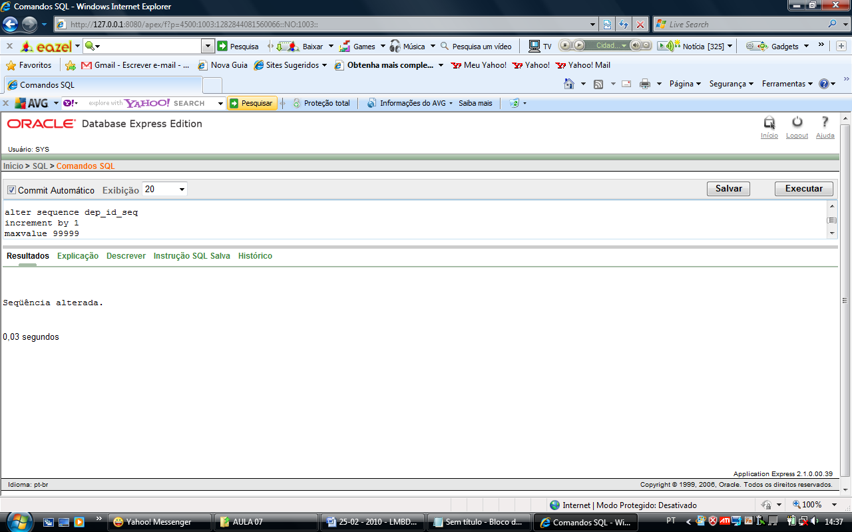

8) Insira o departamento de Informática, usando como dep_cod a seqüência dep_id_seq.
________________________________________________________________________________________________________________________________________________________________________________________________________________________________________________

9) Liste a tabela departamento. O que ocorreu?
________________________________________________________________________________________________________________________________________________________________________________________________________________________________________________________________________________________________________________________________

10) Remova a seqüência dep_id_seq.
________________________________________________________________________________________________________________________________________________________________________________________________________________________________________________
11) Explique os comandos abaixo:
a)
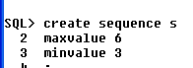
________________________________________________________________________________________________________________________________________________________________________________________________________________________________________________
b)



